**V280 *Scheda creata il 22 settembre 2025***

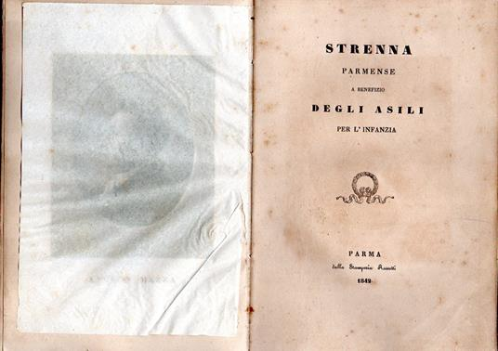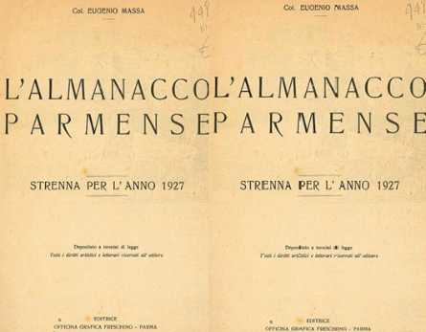

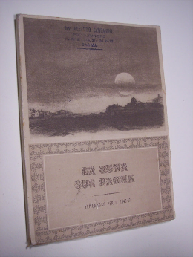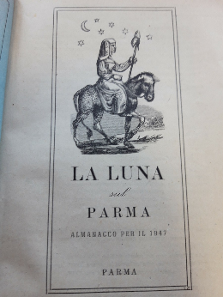

**Descrizione storico-bibliografica**

\***Strenna parmense a benefizio degli asili per l'infanzia**. – [Anno 1]-anno 2. (1843]. - Parma : Dalla Stamperia Rossetti, 1842. – 2 volumi, c. di tav. : ritr. ; 22 cm. ((Annuale. – Frontespizio inciso. - PAR0228407; PAR0228406

Comprende: La *fantasia : dalla strenna parmense del 1843 / [Filippo Linati]. - Parma : Rossetti, 1842. - 10 p. ; 21 cm. ((Il nome dell'autore compare a p. 10. - TO01395213

La \***pervinca** : strenna parmense pel 1845. - Parma : Rossetti, [1845]. - 1 volume ; 27 cm. - PAR1294259

L'\***indicatore** : strenna popolare parmense per l'anno ... – 1855-anno 4/5 (1858/1859). - Parma : P. Grazioli, [1855-1859]. – 4 volumi ; 15 cm. ((Annuale. - MOD1764563

L'\***ape** : strenna parmense-piacentina per l'anno .... - Anno 1 (1864). - Parma : Tipografia F. Carmignani, [1863]. – 1 volume ; 15 cm. ((Annuale. - PIA0020968

\***Strenna per l'anno 1902** / [a cura del Comizio agrario parmense]. - Parma : Tip. Giacomo Ferrari e figli, 1902. - 12 p. ; 22 cm. - PAR1248528

Autore: Comizio agrario parmense

\***Strenna goliardica** 1922 / edita dall'Associazione Universitaria Parmense a favore degli studenti bisognosi. - [Parma : AUP], 1922 (Parma : Zafferri). - [16] p. : ill. color. ; 36 cm. - PAR1072019

Autore: Associazione universitaria parmense

L'\***almanacco parmense** : strenna per l'anno 1927 / Eugenio Massa. - 2. ed. - Parma : Fresching, 1927. - 296 p. : ill. ; 25 cm. - CUBI 368640. - BNI 1927-1174. - CUB0440017

Autore: Massa, Eugenio

La \***luna sul Parma** : almanacco per il .... – 1946/47-1950. - Parma : Tip. Coop. Gazzetta di Parma, 1946-1950. – 3 volumi : ill. ; 24 cm. ((Annuale. – Redattori: Attilio Bertolucci, Lorenzo Bocchi, Giovanni Silvani. - Non pubblicato nel 1948-1949. - UBO2183356

Soggetti: Parma - Storia – Periodici; Parma - Cultura – Periodici

**Informazioni storico-bibliografiche**

|  |
| --- |
| ***La Luna sul Parma. Almanacco per il 1946-47.* Redattori: Attilio Bertolucci, Lorenzo Bocchi, Giovanni Silvani** Parma, Tipografia Cooperativa "Gazzetta di Parma", s.a. ma 1946. In 8°; pp. 100 numerate + pp. 16 nn. di pubblicità all'inizio e altrettante alla fine; numerosissime illustrazioni in b/n nel testo; brossura editoriale illustrata; spillato.  Fuori commercio **DISPONIBILE  € 40,00** |

**Simpatico almanacco** cui collaborarono **celebri esponenti della cultura parmigiana e non**. Tra gli autori dei testi ricordiamo Ferdinando Bernini, Ubaldo Bertoli, Attilio Bertolucci, Pietro Bianchi, Mario Colombi Guidotti, Giuseppe Micheli, Italo Petrolini, Giovanni Comisso, Renato Vernizzi, Cesare Zavattini e altri; le poesie sono di Giovanni Casalini, Alfonso Gatto, Renzo Pezzani, Alfredo Zerbibni e altri; i disegni sono di Latino Barilli Ubaldo Bertoli, Carlo Bisi, renato Brozzi, Nullo Musini, Michelino Provinciali, Gigiotti Zanini; le fotografie sono del reprto artistico Montacchini e Azzolini. L'apparato iconografico è arricchito dalla riproduzione dei legni raffiguranti i mesi si vecchi lunari parmigiani del sec. XVIII della collezione Scotti. Gli **argomenti trattati sono i più disparati**; come curiosità sono riportati anche giudizi di celebri stranieri su Parma. **Gradevole da sfogliare, gradevole da leggere**. Peccato per quell'orribile "sul (sic!) Parma" che la nostra Pärma, voladora o no,  non merita. E' il primo dei due unici numeri usciti (il secondo e ultimo è quello per il 1950)​

|  |  |
| --- | --- |
|  | ***La Luna sul Parma. Almanacco per il 1950.* Redattori: Attilio Bertolucci, Lorenzo Bocchi, Silvio Ottolenghi.** Parma, Officina Grafica Fresching, s.a.  In 8°; pp. 80 numerate + pp. 16 n.n. di pubblicità all'inizio e altrettante alla fine; numerose illustrazioni in b/n nel testo; brossura editoriale illustrata; spillato.  Fuori commercio **DISPONIBILE   € 50,00** |

   Decisamente meno comune dell'edizione per il 1946-47, è anch'esso simpatico (pur mantenendo, ahimè, la scorretta dicitura "sul Parma"...).  
     Prestigiosi i collaboratori:  
- le poesie sono di Attilio Bertolucci e Carlo Falvella  
- i disegni sono di Giovanni Bandieri, Ubaldo Bertoli, Renato Brozzi, Oreste Emanuelli, Remo Gaibazzi, Carlo Mattioli, Guido Montanari, Gino Robuschi, Renato Vernizzi.  
- fotografie di Tosi e riproduzioni di Bruno Vaghi e dell'Ente Prov.le del Turismo  
- gli articoli sono di Guido Battelli, Giovanni Battistini, Ferdinando Bernini, Ubaldo Bertoli, Lola Bocchi, Lorenzo Bocchi, Leonida Campolonghi, Claudio Cavalcabò Fratta, Ferruccio Cervi, Italo Clerici, Guido Elli, Mario Ferrarini, Franco Fochi, Francesco Franceschi, Gianni Granzotto, Adolfo Jenni, Agostino Landini, Aroldo Lavagetto, Glauco Loombardi, Oreste Macrì, Curzio Malaparte, Giuseppe Massera, Nino Mazzoni, Giacomo Miazzi, Baldassarre Molossi, Giorgio Monaco, Berto Montacchini, Nullo Musini, Silvio Ottolenghi, Vincenzo Paltrinieri, Bruna Piatti, Ildebrando Pizzetti, Bruno Romani, Giuseppe Silvani, Lodovico Silvani, Giacinto Spagnoletti, Francesco Squarcia, Lotario Stocchi, Giuseppe Tonna, Giovanni Terranova, Ermanno Traversa, Antonio Valeri, Carlo Villa, Armando Zamboni, Cesare Zavattini.  
​    E' il secondo dei due unici numeri usciti (il primo è quello per il 1946-47).

<https://www.libreriapalatinaeditrice.it/almanacchi-parmigiani-numeri-unici-strenne.html>.

**Note e riferimenti bibliografici**

* <https://www.lacasadellamusica.it/regio/bibliografia/opere.htm>.
* [Bibliografia generale per la storia parmense / Stefano Lottici, Giuseppe Sitti ; con prefazione di Luigi Sanvitale-Simonetta. - Parma : Tip. Alfonso Zerbini, 1904. - X, 425 p. ; 26 cm](https://archive.org/details/bibliografiagen00simgoog/mode/2up?q=2277)